评审人员网上操作流程

一．登录、修改密码。
首先进入首页“登录入口”板块中的“专家登录”，进入后使用提供给安标中心的邮箱地址进行登录，初始密码为123456，登录后请及时修改登录密码，以确保账户安全（见下图）。
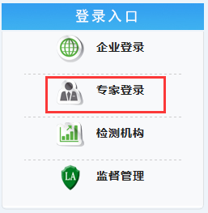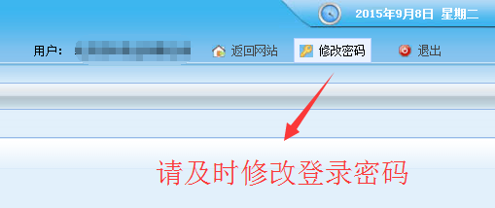
在接受现场评审工作前，请先进入“信息修改”，完善、更新个人资料（注：电子邮箱为专家提供给安标中心作为登录名，不可修改）。
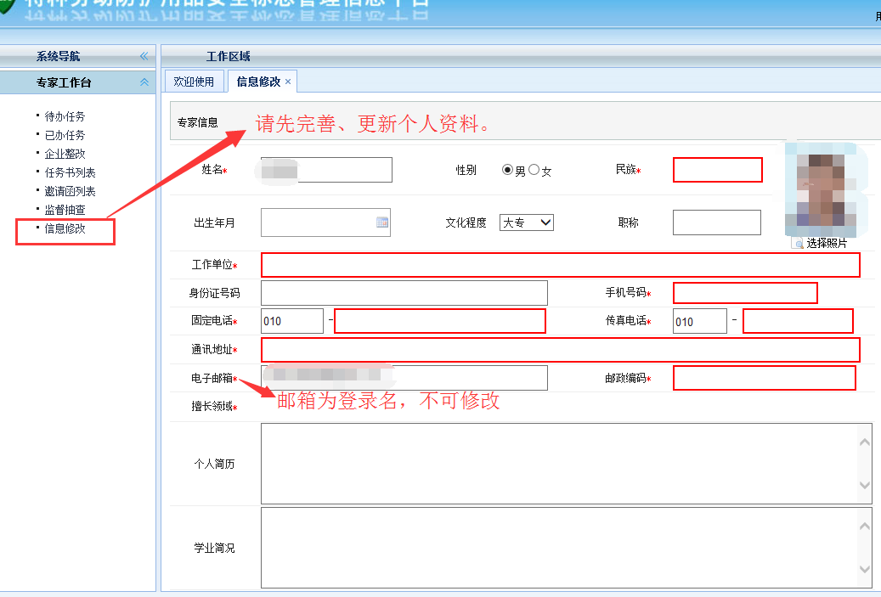
二．确认现场评审计划。
当安标中心制定评审计划后，将会给相应的评审专家发送现场评审邀请函及现场评审任务通知书。专家在登录账号后，可在欢迎界面中点击进入，首先确认现场评审任务（见下图）。
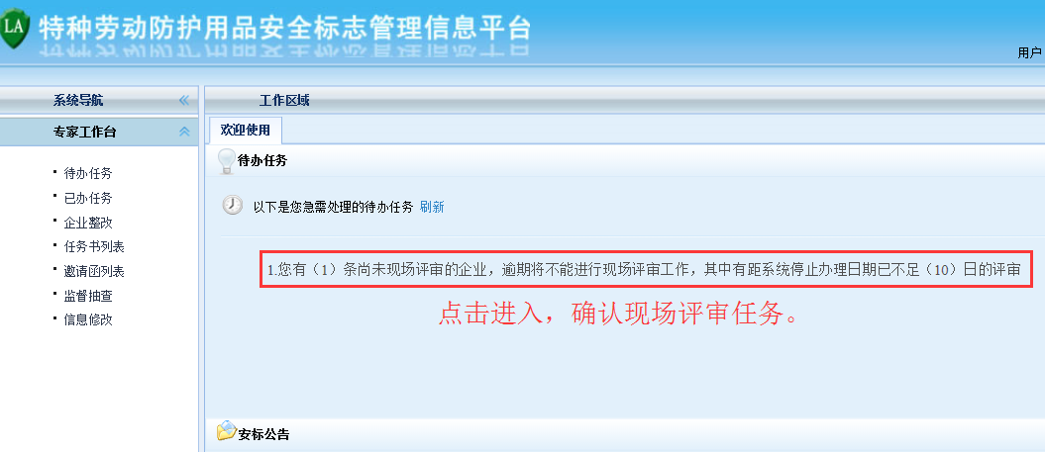
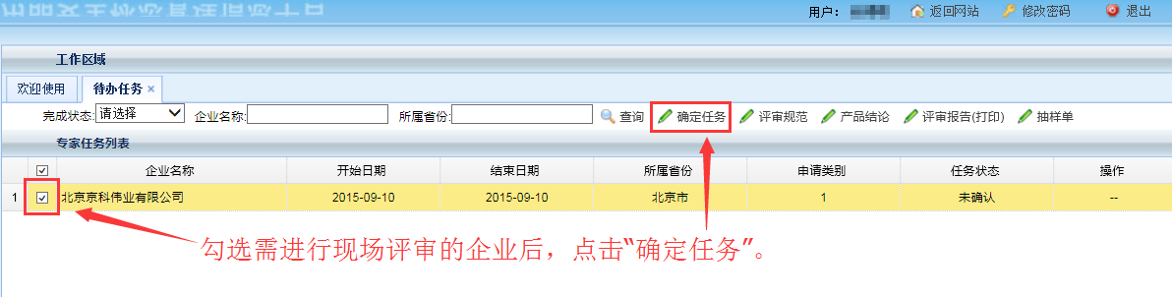
三．现场评审、抽封样品工作流程。
当专家确认计划后，到达企业现场进行现场评审前，企业会提供授权码给专家，填入授权码后，专家可在平台上浏览企业资料、点击“评审规范”按操作填写评审报告（见下图）。
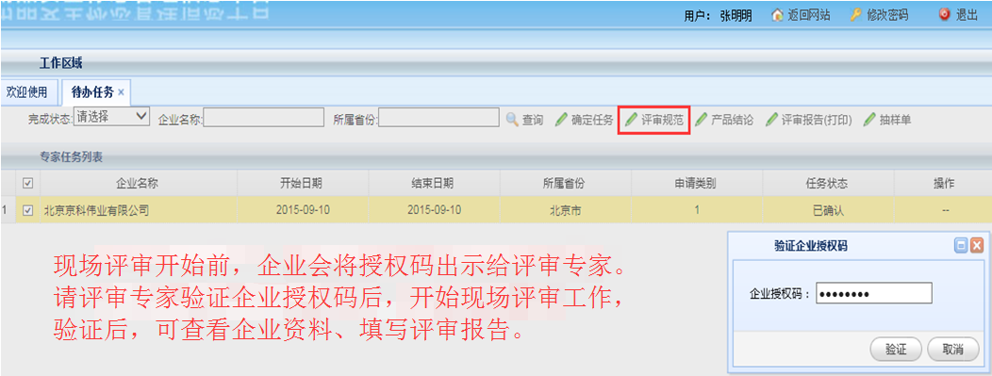
当专家提交评审报告后，抽封样品并填写抽样单。（见下图）。
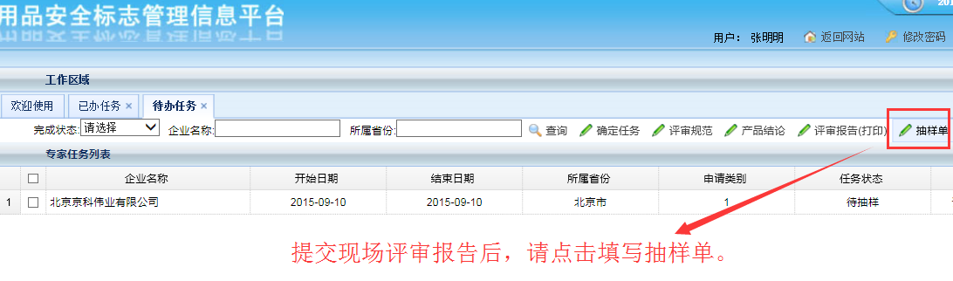
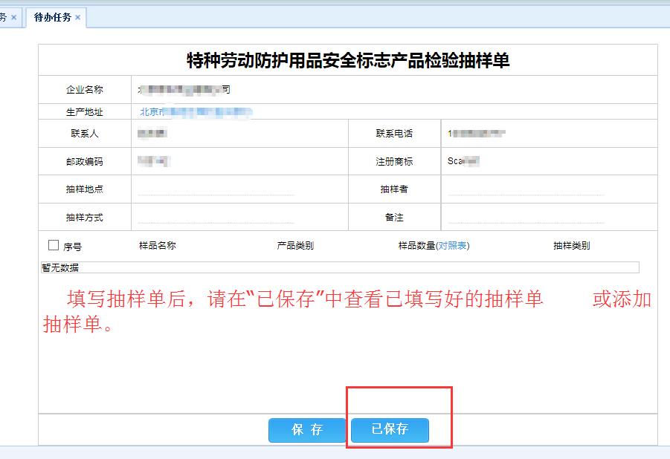
提交抽样单后，请点击现场评审结束（见下图）。
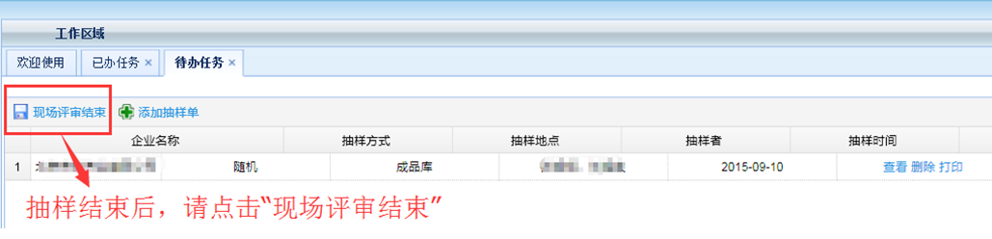

四．现场评审整改审查工作。
当企业提交现场评审整改资料后，评审专家可在企业整改或欢迎界面中点击进入查看整改资料（见下图）。
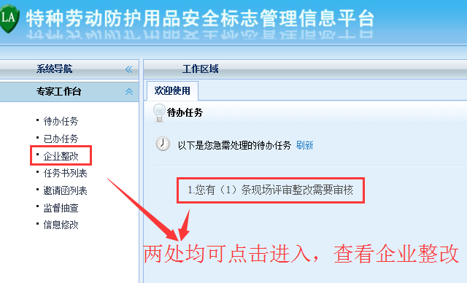
查看企业整改资料，并填写整改意见，提交后完成本次现场评审工作（见下图）。
